

Slovensko gospodarsko in raziskovalno združenje, Bruselj

Občasna informacija članom 128 – 2020
07. september 2020
Povabilo za razvoj prelomnih rešitev za prehod na ogljično nevtralnost mest s pomočjo umetne inteligence
Mesta Kopenhagen, Helsinki, Amsterdam, Pariz, Talin in Stavanger vabijo inovatorje in podjetja na usposabljanje/hackathon projekta AI4CITIES v okviru katerega bodo razvila prelomne rešitve za prehod na ogljično nevtralnost s pomočjo umetne inteligence za pametno mobilnost in energijo. Za sodelovanje se je mogoče prijaviti do 11. septembra. Usposabljanje/hackaton za področje mobilnosti bo 23. septembra, za področje energije pa 24. septembra. Člani lahko več informacij dobijo na SBRA.
Usposabljanje/hackathon je namenjeno zagonskim podjetjem, malim in srednjim podjetjem in večjim podjetjem, ki so sposobna razviti inovativne rešitve z uporabo umetne inteligence in želijo sodelovati v postopku predkomercialnega naročanja - pre-commercial procurement (PCP) process. Izbranim ponudnikom bo v okviru evropskega projekta AI4CITIES na voljo 4,6 milijona evrov. Usposabljanje/hackathon je prvi korak oziroma ničelna stopnja štiristopenjskega postopka PCP
Slika 1: Prikaz predvidenega postopka PCP
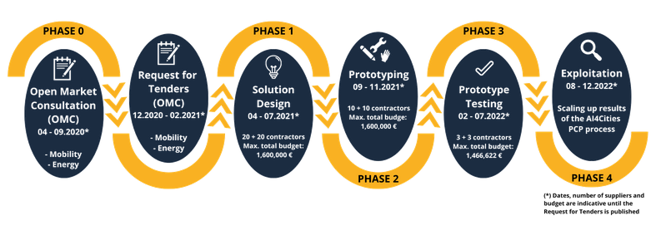
Vir: Spletna stran za sodelovanje na usposabljanju/hackathonu

Koristne informacije:
- Spletna stran z informacijami za prijavo za sodelovanje na usposabljanju/hackathonu:
- https://industryhack.com/ai4cities-bootcamp/
- https://ai4cities.eu/
- Informacije o projektu AI4CITIES:
- https://ai4cities.eu/about/project
Pripravila:
Darja Kocbek

